潭头河南大学旧址
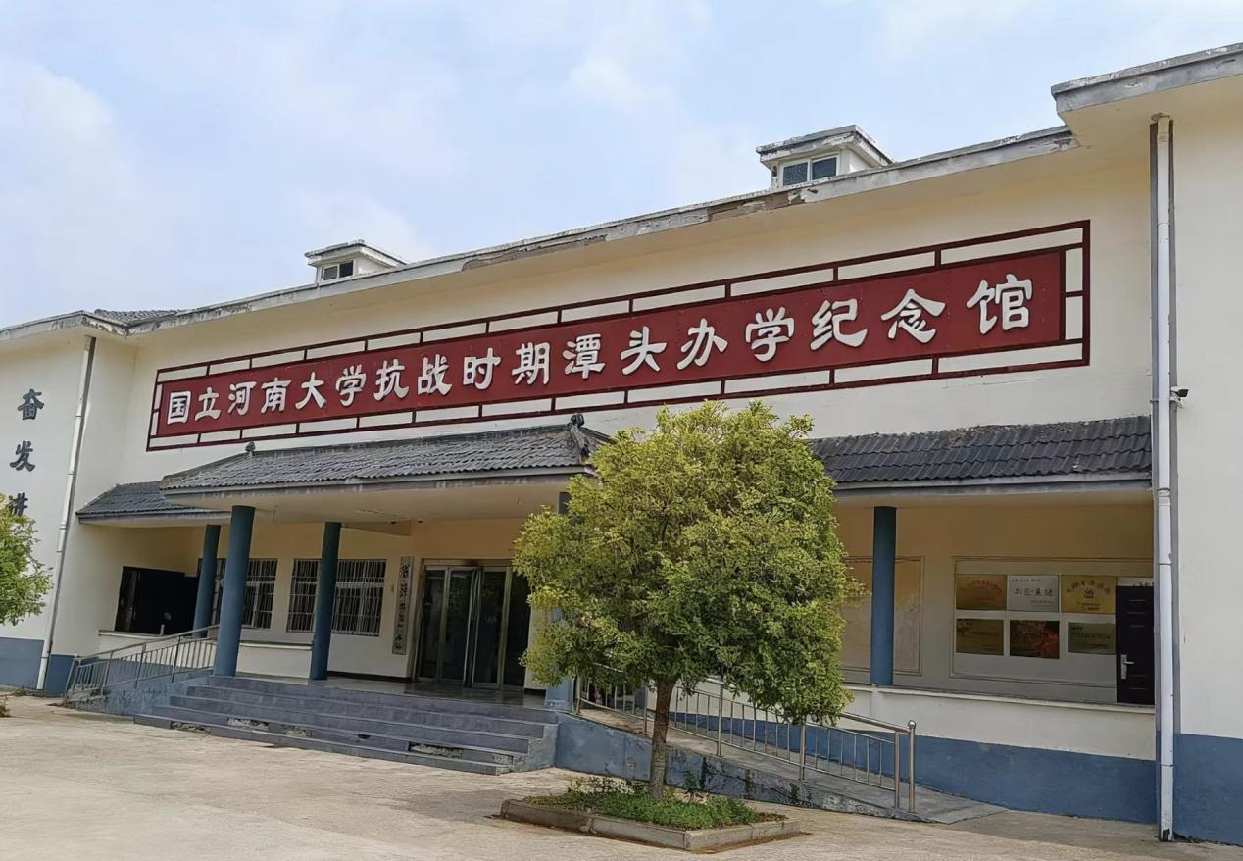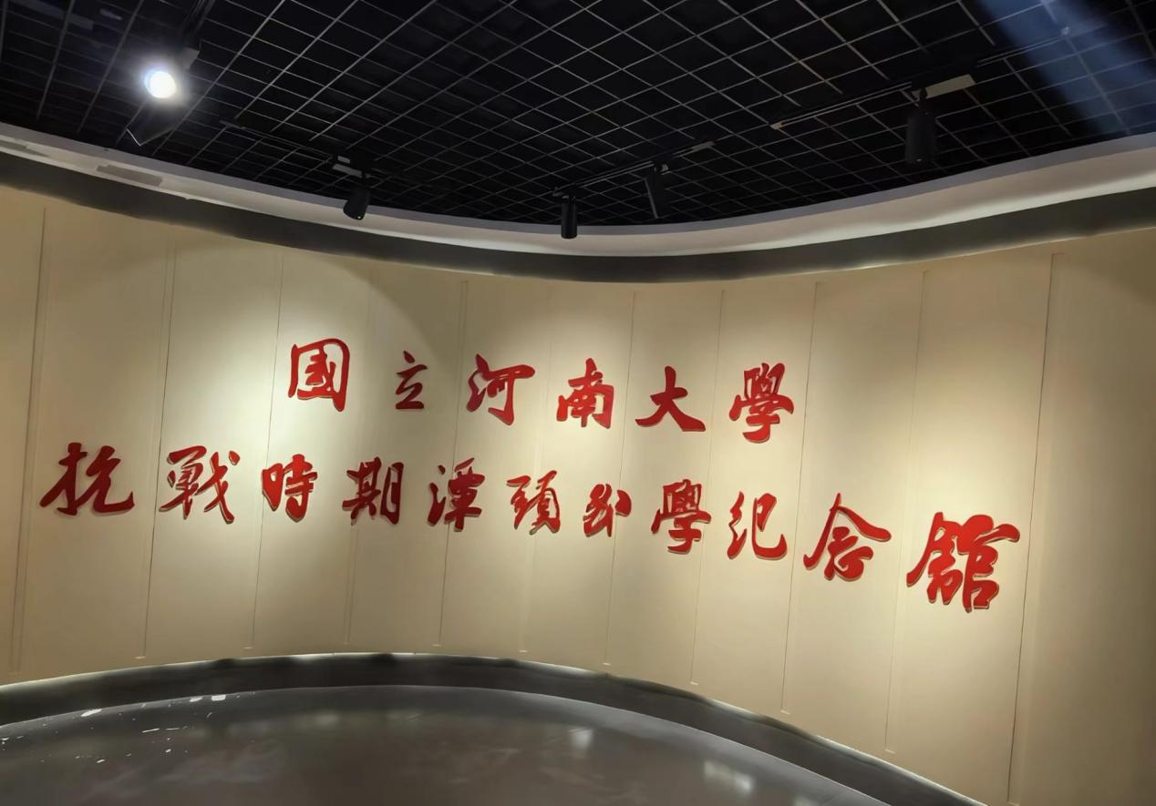

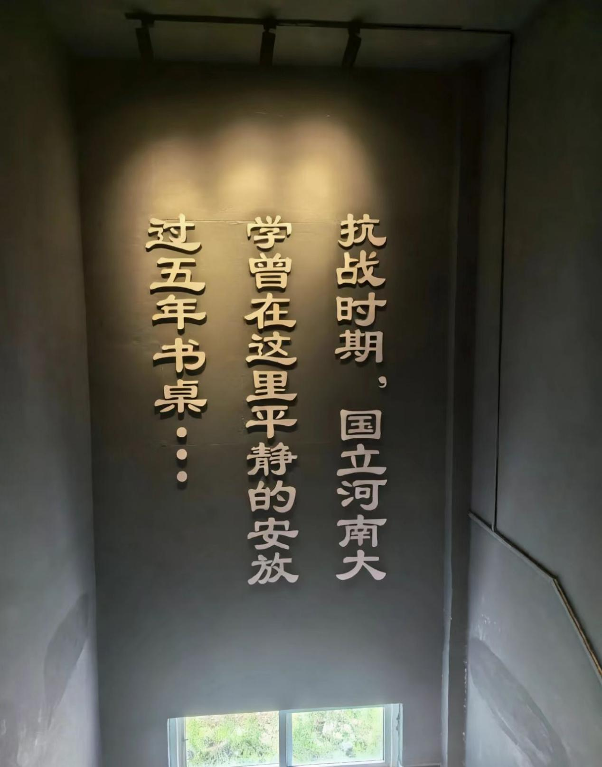

讲解
潭头河南大学旧址是河南大学在抗战时期的重要办学地点，具有深厚的历史文化价值。

- 历史背景：1937年，抗日战争爆发，河南大学被迫先后迁至豫西南镇平和鸡公山。1939年，时任河南大学校长的王广庆在潭头高级小学校长马振堂的建议下，将河南大学校本部及文、理、农3个学院千余名师生迁至嵩县潭头镇，医学院留在嵩县县城。

- 办学情况：河南大学在潭头镇共使用民房及学校达40余处，校舍和宿舍均为硬山式砖木结构的民居。校部设在潭头寨垣南门内的关帝庙，上神庙被整修用做校园。理学院驻寨西党村，农学院驻寨北大王庙村，文学院学生则分别居住在寨西北的桥上、寨西南的古城、寨东南的石门三个村子里。在潭头办学的五年间，河南大学教学正规，成效显著，1942年3月，省立河南大学升格为国立河南大学。

- 潭头惨案：1944年5月15日，日军卢氏挺进队侵入潭头，制造了“潭头惨案”，河大师生及家属遇难9人，另有25人失踪。惨案发生后，河大师生转移至南阳、西安、宝鸡等地。
- 旧址现状：潭头河南大学旧址是河南省省级文物保护单位，位于洛阳市栾川县潭头镇潭头村、党村、张村、古城村、大王庙村一带。2015年8月，国立河南大学抗战时期潭头办学纪念馆开馆，2016年被省委宣传部正式命名为“河南省第六批爱国主义教育示范基地”。

地址：河南省洛阳市栾川县潭头镇

当地特产：栾川山核桃 潭头香菇 栾川连翘茶 栾川槲包

